Novembre 2016

HAPPYHOME, LA NUOVA APP PER LA CASA

HAPPYHOME è la nuova App firmata GEWISS per smartphone e tablet che consente di controllare l’abitazione in modo semplice ed immediato, anche a distanza.

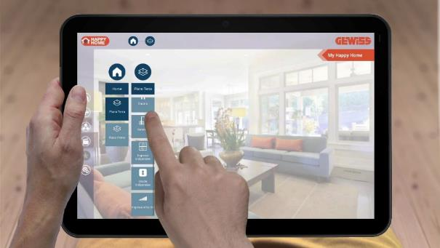L’offerta di supervisione domotica GEWISS si arricchisce con l’arrivo di HAPPYHOME, la nuova APP per la gestione degli impianti KNX e KNX Easy da dispositivi mobili (Tablet, Smartphone).

HAPPYHOME permette infatti di:

* controllare in modo semplice e intuitivo **illuminazione, tapparelle, veneziane e prese comandate,** consentendo la visualizzazione del numero di utenze attive di zone/ambienti e la gestione dello spegnimento simultaneo **(modalità ECO)**
* **creare, modificare ed eseguire scenari personalizzati**
* **regolare la temperatura e l’umidità** di ogni ambiente
* **verificare i consumi energetici**
* gestire il **sistema antintrusione**
* visualizzare le **notifiche di allarme**
* **integrare videocamere IP**, controllando anche a distanza l’abitazione.

Caratterizzata da una grafica accattivante, con comandi specifici per ogni tipologia di oggetto da comandare e da visualizzare, HAPPYHOME rende immediata la fruizione delle funzioni domotiche. La navigazione risulta infatti essere estrememante intuitiva, grazie anche alla possibilità di **personalizzare l’interfaccia grafica** con immagini di sfondo (solo per tablet), oltre che salvare i comandi utilizzati più frequentemente nell’apposita scheda *Preferiti* per un rapido richiamo. È possibile creare una struttura che comprende 8 zone e 32 ambienti differenti; menù, descrizioni e comandi sono disponibili in 6 lingue (italiano, inglese, francese, tedesco, spagnolo e portoghese) per offrire **una completa accessibilità a tutti gli utenti**.

La nuova applicazione GEWISS non richiede alcun server per comunicare con la casa. L’accesso all’impianto è diretto: è sufficiente disporre di una interfaccia KNX/IP GEWISS collegata al bus KNX per poter gestire fino a 5 connessioni simultanee. Non solo. HAPPYHOME permette di collegarsi e controllare più abitazioni, anche a distanza. La App permette infatti di **accedere in tempo reale all’impianto sia da locale**, attraverso la rete WiFi domestica, **che da remoto**, attraverso una connessione Internet.

HAPPYHOME è disponibile gratuitamente per smartphone e tablet Android e iOS e consente di interagire con qualsiasi impianto KNX, purché dotato di interfaccia KNX/IP GEWISS. In questo modo la APP si propone come la soluzione più economica presente sul mercato per interagire con l’impianto 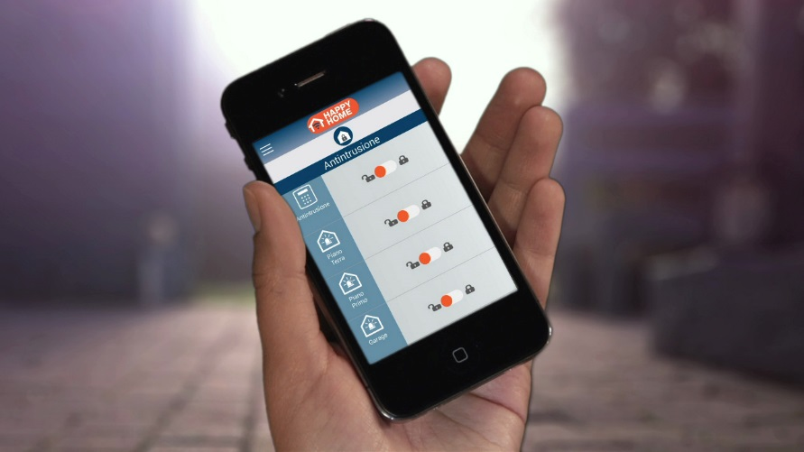domotico tramite dispositivi Mobile, sfruttando appieno il potenziale di comfort di un impianto domestico evoluto.

**Michele Pandolfi**, Product Marketing Manager Domotics di GEWISS, commenta così le funzionalità e i vantaggi dell’applicazione: “*Happy Home è la soluzione entry-level dell’offerta Gewiss per il controllo delle funzioni domotiche. I punti di forza sono la semplicità d’uso, la varietà di funzioni controllabili e la possibilità di gestire l’abitazione da tablet o smartphone, sia da locale che da remoto. Si tratta dunque di una soluzione che risponde pienamente alle esigenze di controllo della casa, che sempre di più vanno verso l’uso dei propri dispositivi personali. Una tendenza in atto ormai da alcuni anni, consilidatasi con la diffusione di dispositivi mobile e APP che hanno rivoluzionato la nostra quotidianità, rendendo tutto più semplice e fruibile in modo immediato, ovunque ed in qualunque momento, prendendo dalla tasca il proprio dispositivo “smart”. Un fenomeno che oggi rientra nell’ambito dell’Internet of Things e che vede GEWISS impegnata nello sviluppo e nella realizzazione di soluzioni che renderanno sempre più intelligenti le abitazioni e gli oggetti con i quali interagiamo ogni giorno*”.